

работа с одарёными детьми

Работа с детьми в школе строится по принципу: нет неодаренных детей, каждый ребенок уникален, необходимо только создать условия для развития его уникальных способностей.
Цель: признание в каждом ученике неповторимой индивидуальности.

Основные задачи работы с одаренными детьми:
выявить индивидуальность ребенка, помочь ей проявиться, развиться, устояться, обрести индивидуальность.

Созданы и успешно функционируют следующие направления работы с одарёнными детьми:
/ Школа олимпийского резерва / Научное общество учащихся «Созидатель» / Клуб «Интеллектуал»

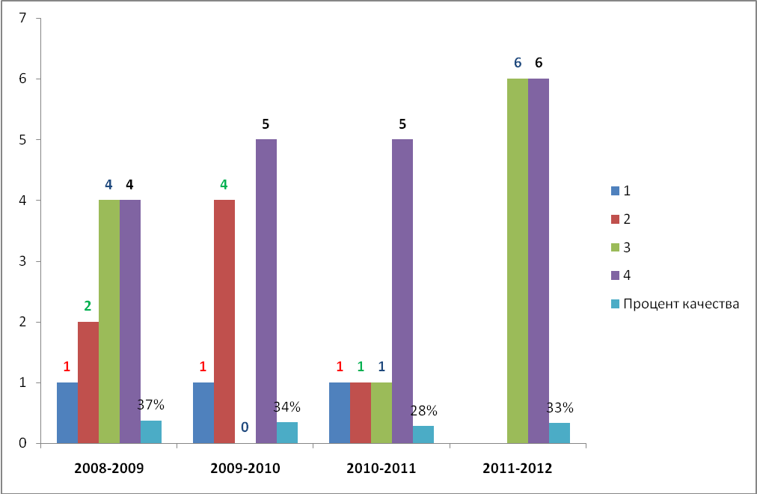
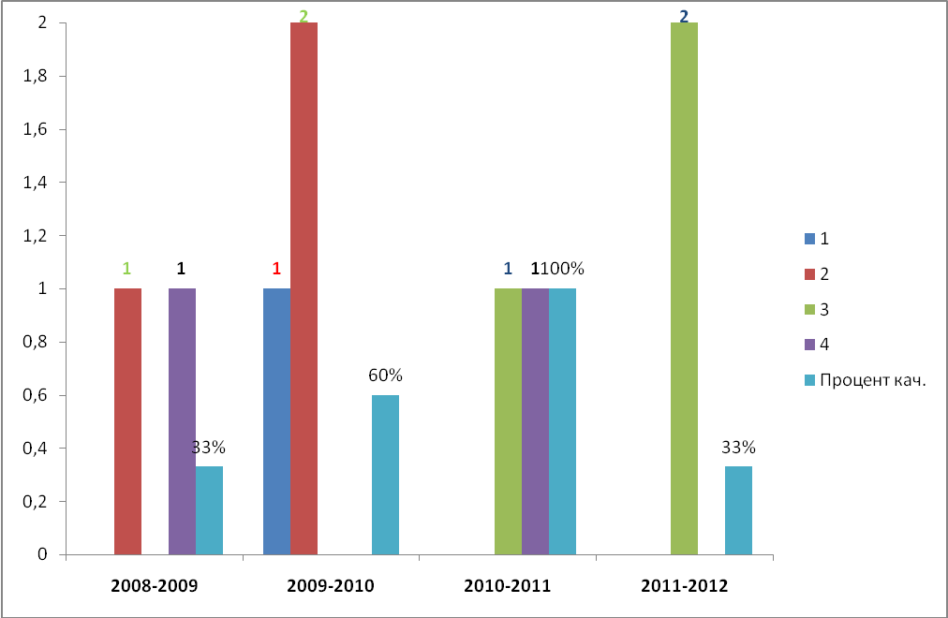
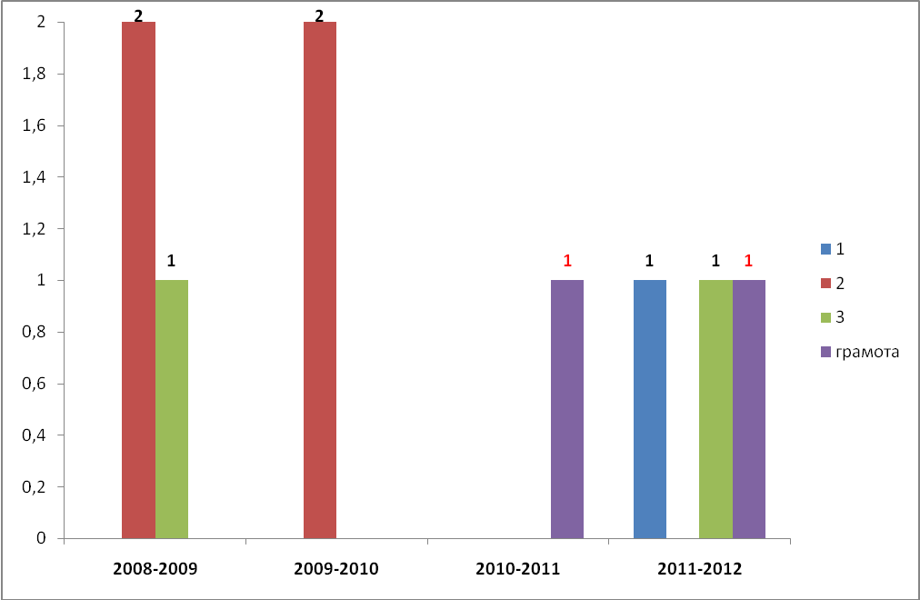
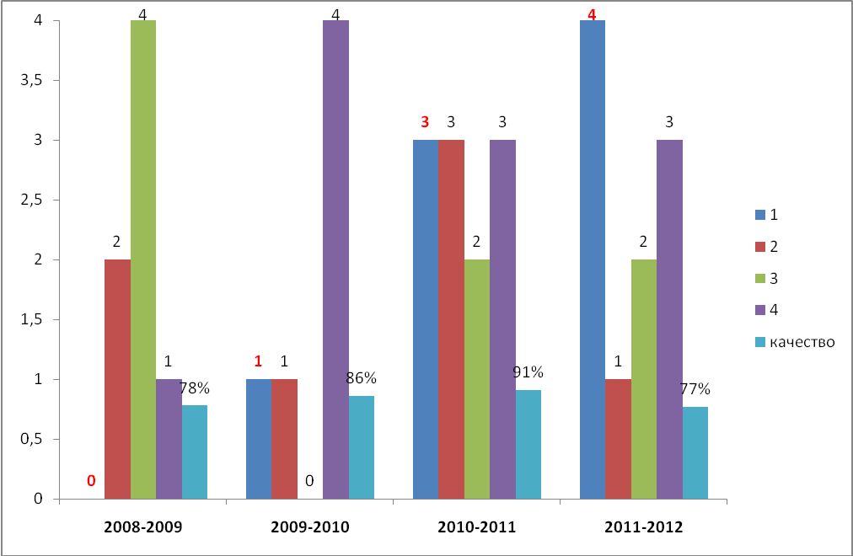
Защита научных проектов «Дарын» (Область)
Защита научных проектов «МАН» (Область)
Сравнительная диаграмма призовых мест в городской олимпиаде
в городской олимпиаде
Сравнительная диаграмма призовых мест в областной олимпиаде
в городской олимпиаде
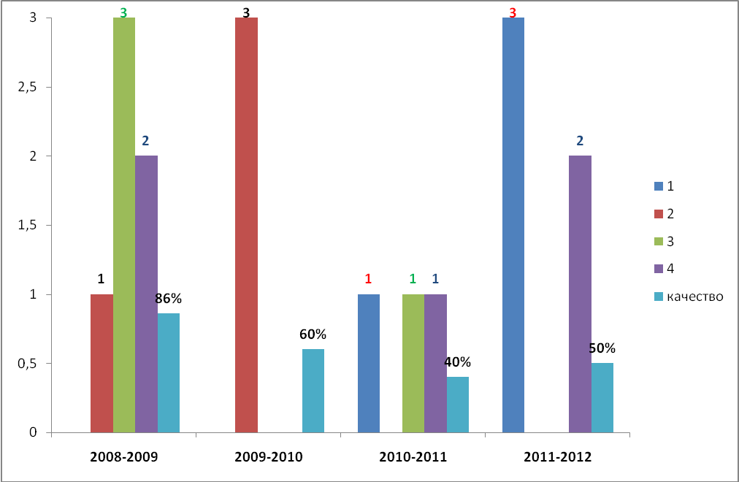
Для учеников, склонных к исследовательской деятельности, создано научное общество учащихся «Созидатель» под руководством методиста по дополнительному платному образованию Капацыной Л.К.
Сравнительная диаграмма призовых мест в городской олимпиаде
ДОСТИЖЕНИЯ НА МЕЖДУНАРОДНОМ УРОВНЕ
Сравнительная таблица призовых мест в Республиканской и Международной Астрономической олимпиаде
 | 2010-2011 уч. г. | 2011-2012 уч.г.
Республиканская олимпиада | Бажанова М. уч. 9 кл. - 2 место | Бажанова М. уч. 10кл. – 2 место  Карабеков К. уч.8 кл. – 4 место
Международная олимпиада |  | Бажанова М. уч. 10кл. - 3 место
Результаты участия и побед в Международных олимпиадах
 | 2011-2012 уч.г.
Тлегенова Балнур,  ученица 11Б | 1 место в межд.олим. по рус.языку и 3 место в межд.олим.по анг.языку среди уч-ся общеоб-ых школ г.Москвы и стран СНГ в Институте МИРБИС

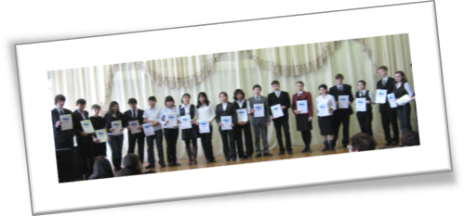
Защита научных проектов «МАН» (Республика)
40 учителей школы работают с группой детей, раскрывая их индивидуальные способности. Их совместный труд дал определенные результаты. 92 ученика заняли призовые места в различных конкурсах, олимпиадах. А еще около 235 детей смогли проявить себя, показать свои знания и у этих детей появилось желание развиваться дальше, познавать больше, чтобы достичь высоких результатов.

